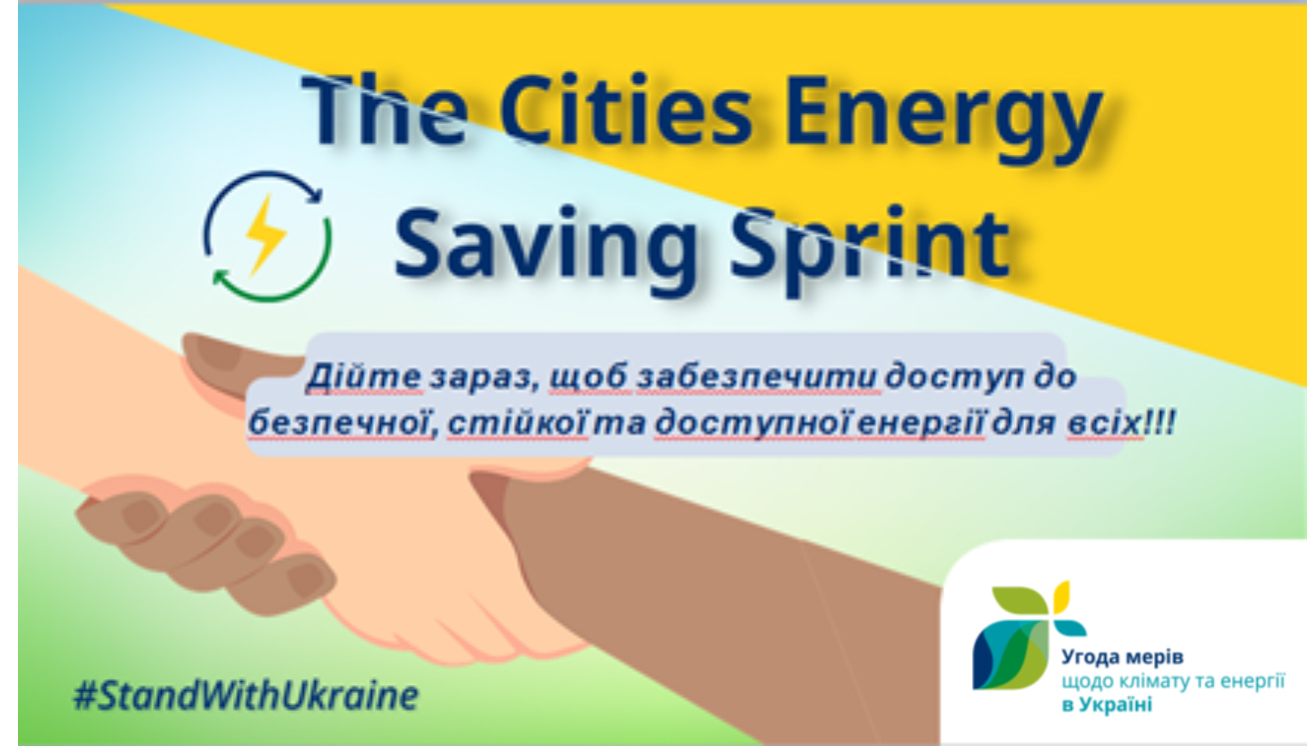
#EUCitiesSaveEnergy

Як використовувати Інструментарій учасникам?

РЕЄСТРАЦІЯ
По-перше, ваше місто має бути зареєстроване як учасник. Ще не зареєструвалися? Тоді заповніть цю коротку форму: https://bit.ly/eu-energy-saving-sprint-register

ІНСТРУМЕНТАРІЙ ДЛЯ УЧАСНИКІВ
Інстурментарій включає:

- Лист Комісара ЄС з питань енергетики Кадрі Сімсона до Мерів
- Тематичні дослідження та найкращі практикиУгоди мерів щодо заощадження енергії
- ЛоготипУгоди мерів – Європа всіма мовами ЄС
- Eмблема ЄС
- Презентація ініціативи Угода мерів.
- Картки соціальних мереж з #EUCitiesSaveEnergy для демонстравції участі Вашого міста

За усіма комунікаційними запитами, будь ласка, звертайтесь за адресою: press@eumayors.eu

